# 流程概览

## 流程名称：总行T+0.5垫资

## 流程介绍

机器人每天定时登录零钱通、现金TA、净值TA系统下载并读取当日的资金划拨管理报表，根据预先设置好的计算逻辑生成对应报表，并通过邮箱发送给对应收件人。

## 运行方式

* 1. 自动运行：在worker中通过触发器设置该流程自动开始执行的时间（默认已经设置为每工作日7:45:00am开始执行）
  2. 手动运行：手动点击流程的开始按钮运行

**注：若流程运行卡住，需手动登录堡垒机14.16.136.61:12233，后自动继续运行**

## 运行时长

|  |  |  |
| --- | --- | --- |
| 流程名称 | 运行时间 | 运行时长（分钟） |
| 总行T+0.5垫资 | 07:45-08:55 | 10 |

**注：本小节的运行时长只适用于文档编辑时的情况：分随着处理表格数据量增减或计算逻辑的变动，时长会有所不同。**

# **运行方式**

## 自动执行

1. 登录commander（http://14.16.157.6:8080/）平台：

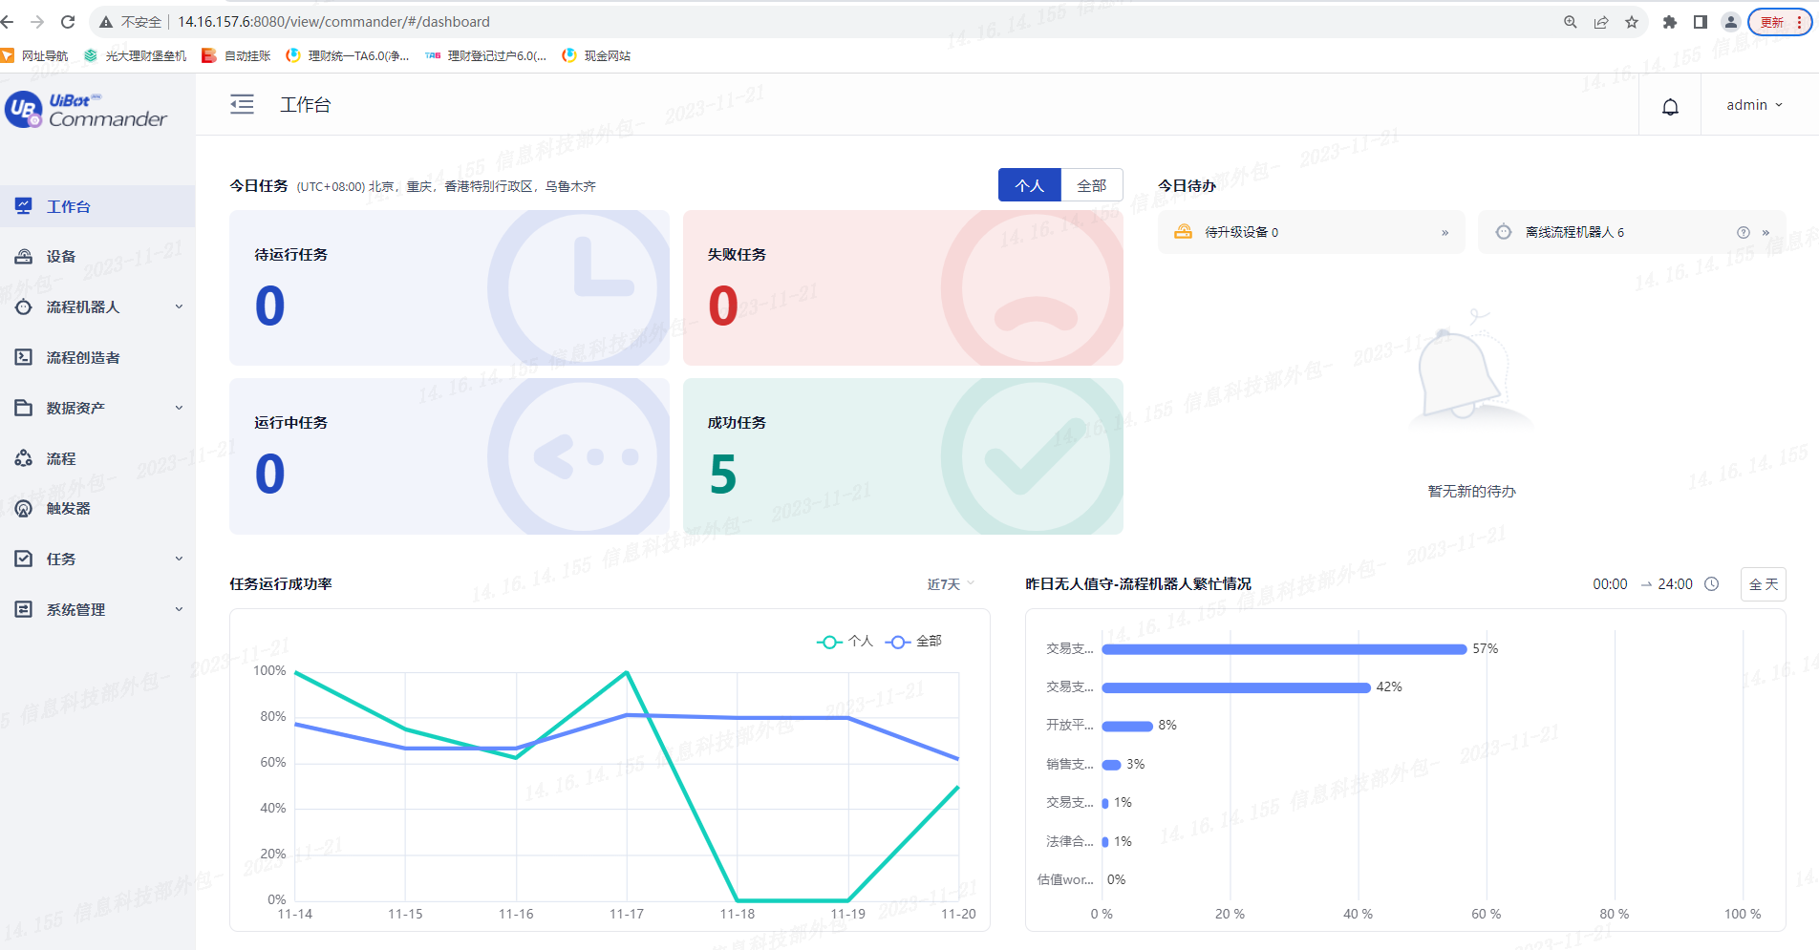

1. 在左侧菜单栏点击触发器

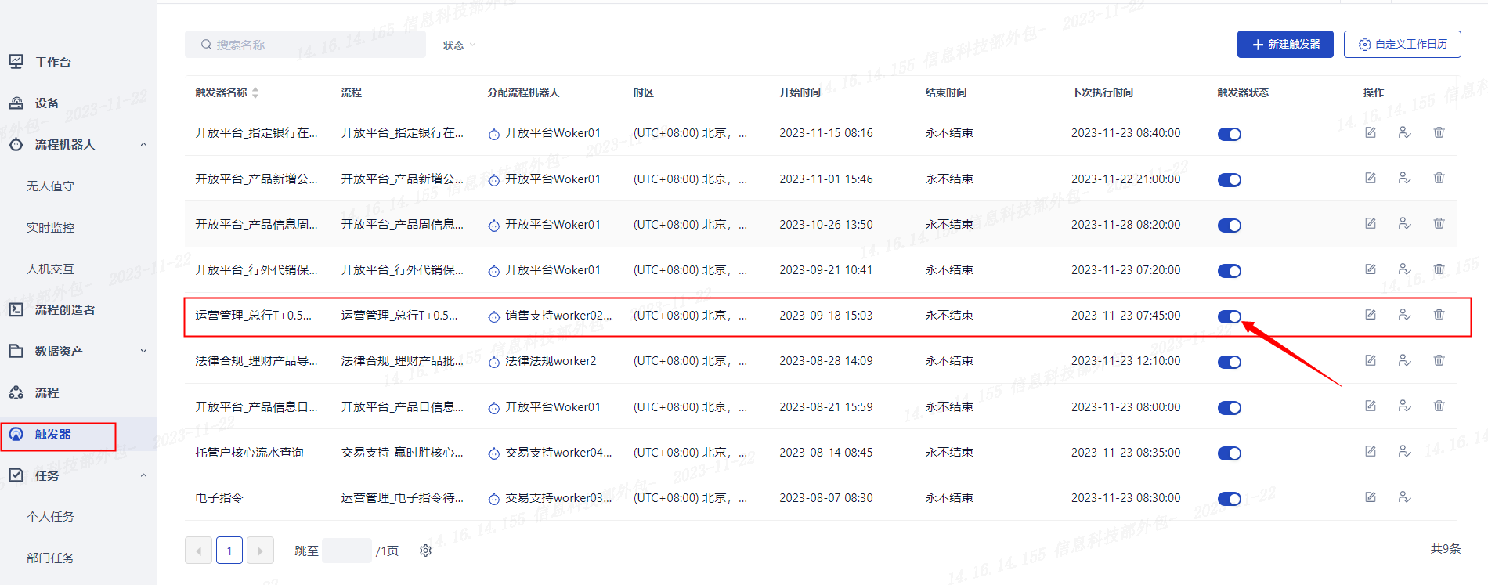

1. 打开/关闭总行T+0.5垫资的触发器



1. 进入编辑页面

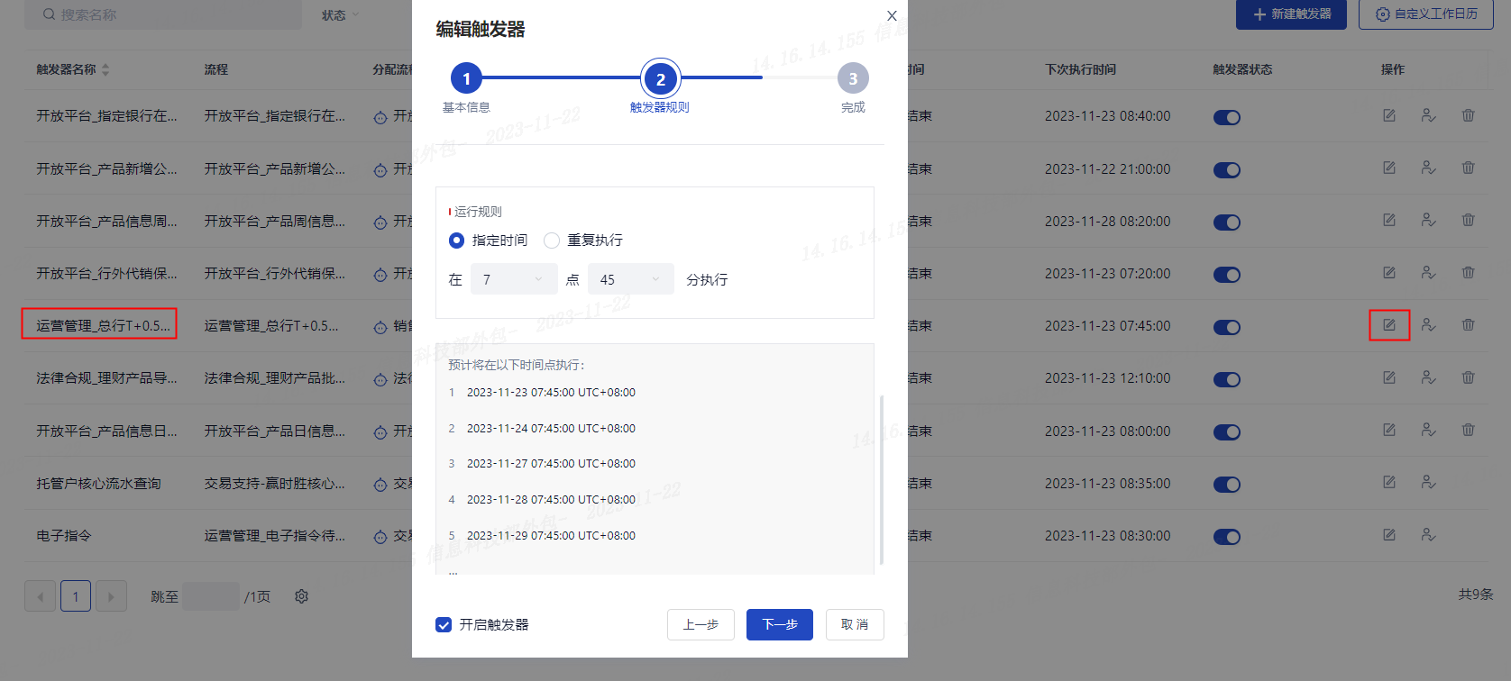

1. 选择开始时间

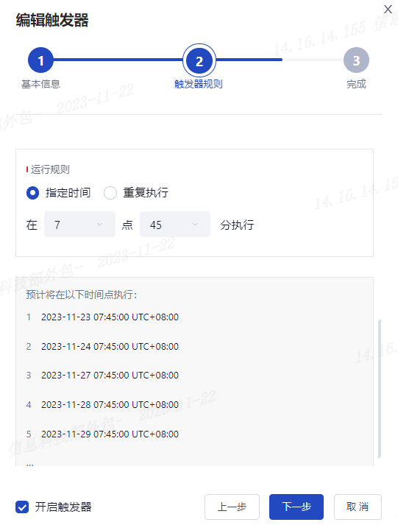

1. 触发器启动

## 手动执行

1. 登录commander（http://14.16.157.6:8080/）平台：



1. 选择左侧菜单栏”流程”

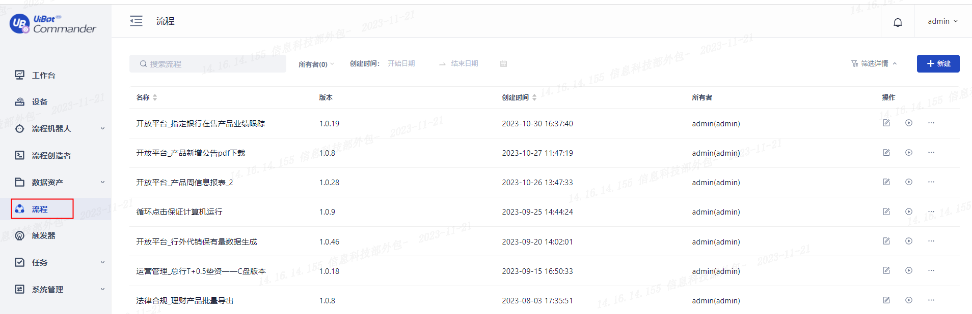

1. 选择总行T+0.5垫资，点击运行按钮

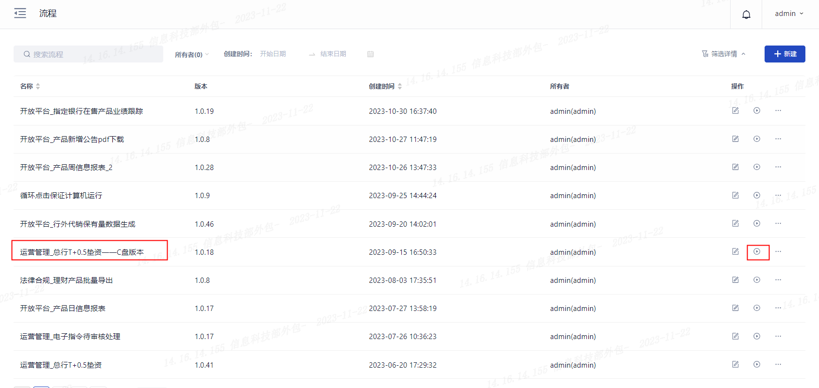

# **汇报方式**

## 汇报内容：查询日志结果

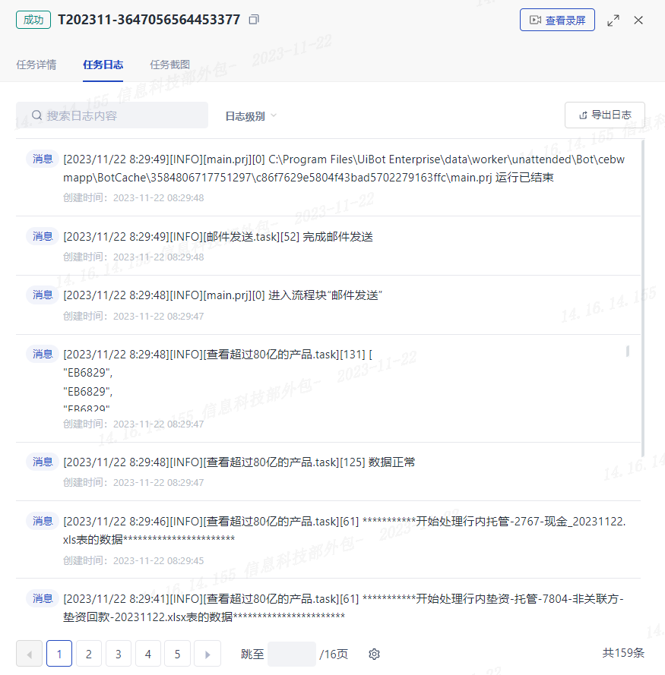

## 邮件接收人配置，分别选择”数据资产”-”参数”-”总行T+0.5垫资”点击编辑按钮

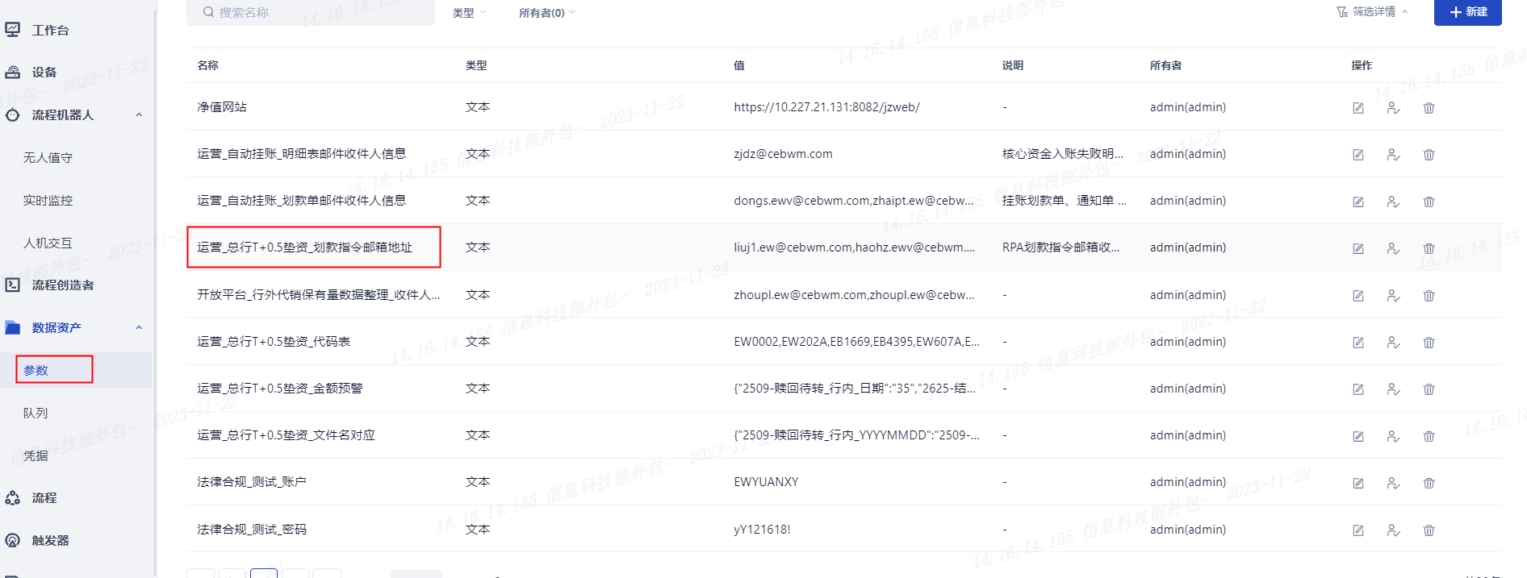

# **配置项**

邮件的配置信息：分别选择”数据资产”-”参数”-”总行T+0.5垫资”点击编辑按钮

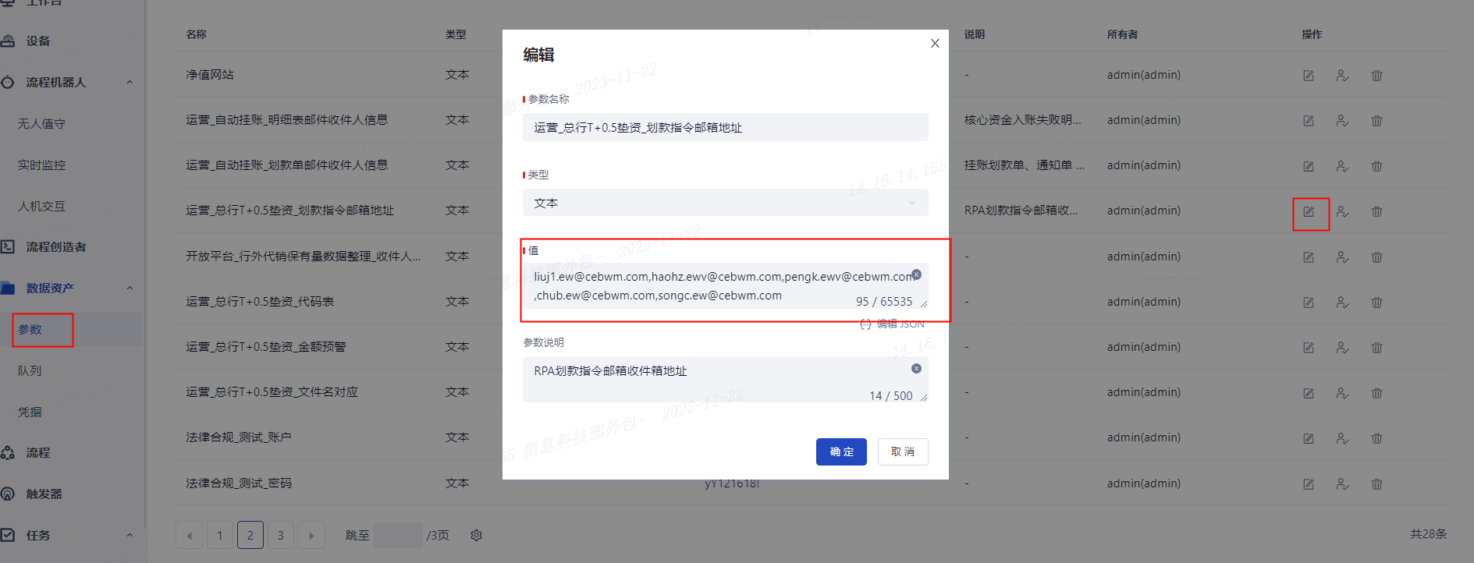

网站地址的配置信息：分别选择”数据资产”-”参数”-”运营_总行T+0.5垫资_划款指令邮箱地址”点击编辑按钮

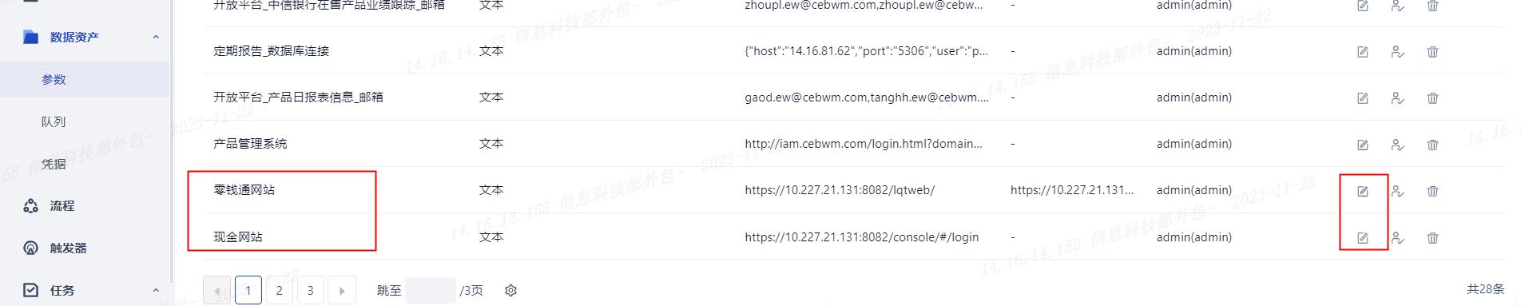

文件名更改的配置信息：分别选择”数据资产”-”参数”-”运营_总行T+0.5垫资_文件名对应”点击编辑按钮

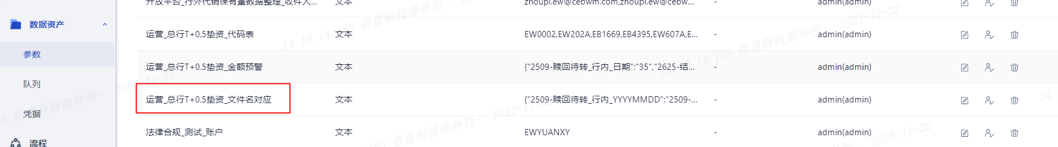

代码转换的配置信息：分别选择”数据资产”-”参数”-”运营_总行T+0.5垫资_代码表”点击编辑按钮



# **运维方式**

## 查看每日运行日志：

* 1. 无异常，流程正常运行
  2. 流程卡住，停止运行：

1. 需手动登录堡垒机”**14.16.136.61:12233**”后流程可继续运行
   1. 存在异常报错，查看报错原因：
      1. 如果为RPC 服务器不可用问题，需要重启RPC服务后重新运行。
      2. 如果为其他报错，可查看任务执行的录屏。如果为网络卡顿，导致页面刷新不出来，可待网络恢复后手动执行补存账单。
      3. 如果重新手动执行后还是下载失败，可能是网站界面发生变动，导致机器人无法正常运行，需联系工程师进行检修。

# **其他常见问题及解决方案**

## **定时任务没有执行或执行失败怎么办？**

答：参考第五章节中解决方案。大体思路是首先查看邮件内容和运行录屏定位问题，判断是否是网络卡顿、系统异常，针对这种情况可以手工再次运行。其他情况需通知运维工程师进行检修。

## **如何修改邮件汇报的接收人/抄送人？**

答：参考第三章第2小节，Commander参数中进行修改。

## **某天的遗漏下载了怎么办？**

答：参考章节二中手动执行的方式，运行对应流程，进行手动运行即可